管理体系审核记录表1
过程与活动、  抽样计划 | 涉及  条款 | 受审核部门： 生产部-安装班 金都公司安装现场和远大集团安装现场  主管领导：黄思华 陪同人员：方强 | 判定
 |  | 审核员：王志慧 审核时间：2020年9月18日
审核条款：
QMS: 5.3组织的岗位、职责和权限、6.2质量目标、7.1.3基础设施、8.1运行策划和控制、8.5.1生产和服务提供的控制、8.5.2产品标识和可追朔性、8.5.3顾客或外部供方的财产、8.5.4产品防护、8.5.6生产和服务提供的更改控制、8.6产品和服务的放行、8.7不合格输出的控制
EMS/ OHSMS: 5.3组织的岗位、职责和权限、6.2环境/职业健康安全目标、6.1.2环境因素/危险源辨识与评价、8.1运行策划和控制、8.2应急准备和响应
组织的岗位、职责权限 | QEO5.3 | 主管领导：黄思华，该部门共17人，主要负责售后安装调试管理及涉及的危险源、环境因素识别等控制。本部门的职责和权限清楚。 | Y
目标及方案的达成 | QEO6.2 | 目标：  1、产品安装及调试合格率100%；  2、安装任务按时完成率100%  3、固体废物100%分类处理；  4、火灾事故0  5. 触电事故0  6 机械伤害等事故，一年不超过5‰  提供了2020年上半年目标考核表，以上目标基本完成。 | Y
基础设施 | Q7.1.3 | 安装工具清单：  名称 单位 数量  电钻 个 1  螺丝刀 把 2  手套 副 2  锤子 个 1  扳手 个 2  角磨机 个 1  卷尺 个 2  老虎钳 把 1  铆钉枪 把 2  ……  等，满足生产需求。  环保和职业健康安全设施：灭火器等消防设备、垃圾桶等；
监视和测量资源. | Q7.1.5 | 安装过程涉及的测量器具有卷尺，钢直尺，万用表等，现场管理无异常，卷尺，钢直尺，万用表等检定/校准证书见品管部。 | Y
运行的策划和控制  生产和服务提供的控  制  产品和服务放行 | Q8.1  Q8.5  Q8.6 | - 见执行法律法规清单：  金属家具通用技术条件GB/T3325-2017  防盗保险柜国家标准 GB10409—2001  金库门通用技术条件 GA/T143—1996  金库门 JR/T 0001-2000  钢制文件柜技术条件 QB1097—2010  课桌椅 QB/T3916-1999  钢制书架第3部分：手动密集书架 GB/T13667.3-2013  钢制书架第4部分：电动密集书架 GB/T13667.4-2013  钢制书架第1部分：单、复柱书架 GB/T13667.1-2015  枪支弹药专用保险柜 GA 1051-2013  涂装作业安全规程-静电喷漆工业安全 GB12367—2006  钢制书柜、资料柜通用技术条件 GB/T13668-2015  江西省消防条例  江西省安全生产条例  宜春市建设工程消防管理规定  江西省突发事件应急预案管理实施办法  江西省生产安全事故报告和调查处理规定  GB/T 11651-2008个体防护装备选用规范  江西省环境保护条例  ……  二、安装流程（通用）：  地面铺装——预埋轨道——安装底盘——装配电机、传动抽——安装立柱、隔板、挂板——安装门板锁具——调试验收  关键过程：调试验收 有验收记录  特殊过程：无  1、金都公司安装现场：  见1：整理架  安装流程：架体安装→层板、挂板安装→检验验收  所需工具：电钻、螺丝刀、锤子、扳手、角磨机、老虎钳、铆钉枪；  测量器具有卷尺，钢直尺，万用表等  验收要求：外观、功能、性能满足要求；  现场操作：安装人员，黄思华；检验验收：方强，结果：合格  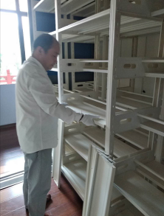  见2： 档案消毒整理架系统的安装与调试  安装流程：1、地面铺装；2、架体安装及布线；3、通风设备安装；4、消毒设备安装；6、智能系统嵌入；7、系统调试。  所需工具：电钻、螺丝刀、锤子、扳手、角磨机、老虎钳、铆钉枪；  测量器具有卷尺，钢直尺，万用表等  验收要求：外观、功能、性能满足要求；  现场操作：安装人员：方强；检验验收：黄思华，结果：合格  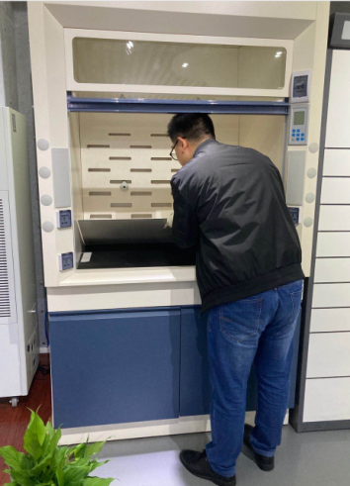  见3： 油画密集架的安装的安装与调试  安装流程：1、地面铺装；2、轨道预埋；3、架体安装及布线；4、层板、挂板及搁板安装；5、门板锁具安装；6、智能系统嵌入；7、系统调试。  所需工具：电钻、螺丝刀、锤子、扳手、角磨机、老虎钳、铆钉枪；  测量器具有卷尺，钢直尺，万用表等  验收要求：外观、功能、性能满足要求；  现场操作：安装人员：方强；检验验收：黄思华，结果：合格  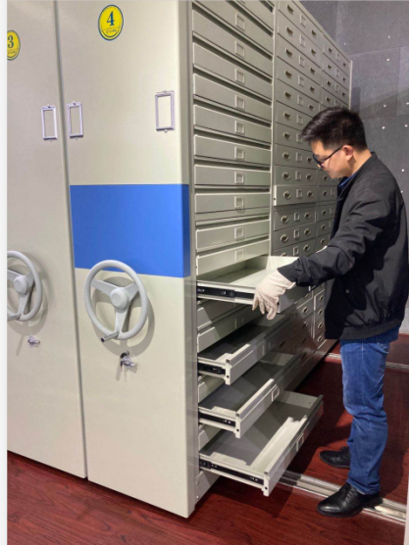  2、远大集团安装现场  见1：智能密集架  安装流程：1、地面铺装；2、轨道预埋；3、架体安装及布线；4、层板、挂板及搁板安装；5、门板锁具安装；6、智能系统嵌入；7、系统调试。  所需工具：电钻、螺丝刀、锤子、扳手、角磨机、老虎钳、铆钉枪；  测量器具有卷尺，钢直尺，万用表等  验收要求：外观、功能、性能满足要求；  现场操作：安装人员，聂亮；检验验收：黄思华，正在系统调试，过程无异常发现。  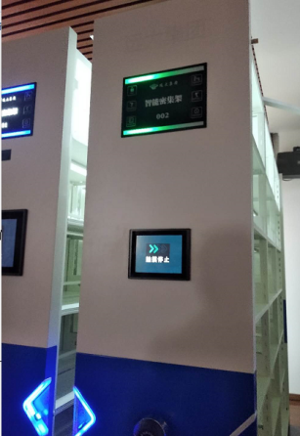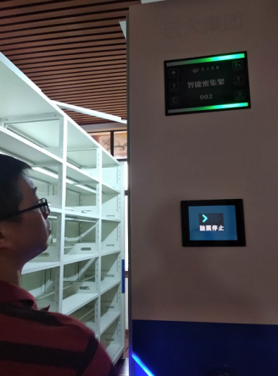  见2：手动密集架  安装流程：1、地面铺装；2、轨道预埋；3、架体安装；4、层板、挂板及搁板安装；5、门板锁具安装。  所需工具：电钻、螺丝刀、锤子、扳手、角磨机、老虎钳、铆钉枪；  测量器具有卷尺，钢直尺，万用表等  现场操作：安装人员，聂亮；检验验收：黄思华，结果：合格  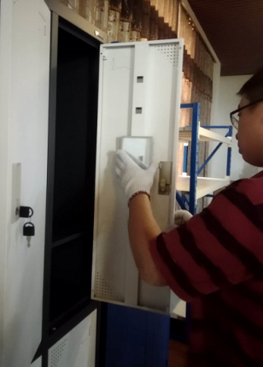  见3：货架  安装流程：架体安装→层板、挂板安装→检验验收；  所需工具：电钻、螺丝刀、锤子、扳手、角磨机、老虎钳、铆钉枪；  测量器具有卷尺，钢直尺，万用表等；  现场操作：安装人员，聂亮；检验验收：黄思华，结果：合格  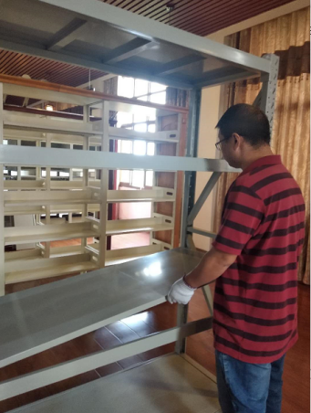  - 使用的设备基本满足要求；过程环境无特殊要求，基本满足安装要求；  六、配备胜任的人员，包括所需求的资格，经过培训、考核合格后上岗。  七、外包过程：安装过程不涉及外包；  八、该公司顾客财产主要为：安装的产品，现场做好产品的防护；顾客提供的图纸、技术要求及顾客的个人信息等，  经询问了解，没有顾客个人信息泄露情况发生。  九、经了解，目前没有发生对生产和服务提供的更改的情况。  十、实施防止人为错误的措施：体系文件中明确规定了不合格品控制要求，安装现场未发现不符合； | Y
不合格输出的控制 | Q8.7 | 安装现场未发现不符合。  若发生不符合，则执行公司制定的JXGZ-CX16-2019 不符合、纠正和预防措施控制程序。 | Y
环境因素  危险源 | EO6.1.2 | 见环境因素识别与评价表，采用评分标准以打分的方式评价重要环境因素，评价出的重要环境因素为：潜在火灾、固废排放等。  策划通过运行控制、管理方案、培训教育、应急预案等对重大环境因素实施控制，基本适宜，具体见EO8.1条款。  见职业安全健康管理体系危害辨识、风险评价、风险控制工作表，本部门危险源有：触电、物体砸伤等意外伤害、火灾等。不可接受风险识别有：火灾、触电等  危险源识别经核实基本齐全，重大危险源评价基本合理。 | Y
运行的策划和控制 | EO8.1 | 1、办公生活污水控制：直接排入办公区域所属市政管网  2、噪声控制：无明显噪声(噪声主要来源安装、调试产生的噪声)。  3、固废控制：有对包装等固体废弃物分类处理，按“可回收”和“不可回收”垃圾统一集中到指定垃圾桶内。  4、 火灾控制：按要求参加公司的安全教育，主要学习内容有安装知识、交通安全知识、防火知识、安全用电知识。提高员工安全意识，防止危险发生。  5、相关方控制：提供相关方告知书，告知书写是明了公司的管理方针、目标和相关控制要求。主要是客户及外来参观人员，主要施加影响的方法是参观时告知安全注意事项，现场不可以吸烟等。  6安装现场：产品分类存放，有标识，安装施工放置乱，建议改进；  - 安装工人配备了手套等劳保用品；  8、安装现场有灭火器等消防设备、垃圾桶等；  对产品质量目标、产品实现过程；产品所要求的验证、确认、监视、检验和试验活动以及产品接收准则进行了策划，并规定了所需的记录。无明显异常。 | Y
应急准备和响应 | EO8.2 | 安装现场见灭火器等消防器材。  按时参加综合部的应急演练，具体见综合部条款。 | Y

说明：不符合标注N

管理体系审核记录表2
过程与活动、  抽样计划 | 涉及  条款 | 受审核部门： 综合部及厂区 主管领导：李宗波 陪同人员：方强 | 判定
 |  | 审核员：王志慧 审核时间：2020年9月19日
审核条款：
QMS: 5.3组织的岗位、职责和权限、6.2质量目标、7.1.2人员、7.1.6组织知识、7.2能力、7.3意识、7.5.1形成文件的信息总则、7.5.2形成文件的信息的创建和更新、7.5.3形成文件的信息的控制、9.1.1监视、测量、分析和评价总则、9.1.3分析与评价、9.2 内部审核、10.2不合格和纠正措施，
EMS/OHSMS: 5.3组织的岗位、职责和权限、6.2.1环境/职业健康安全目标、6.2.2实现环境/职业健康安全目标措施的策划7.2能力、7.3意识、7.5.1形成文件的信息总则、7.5.2形成文件的信息的创建和更新、7.5.3形成文件的信息的控制、9.2 内部审核、10.2不符合/事件和纠正措施，6.1.2环境因素/危险源的辨识与评价、6.1.3合规义务、6.1.4措施的策划、8.1运行策划和控制、9.1监视、测量、分析和评价（9.1.1总则、9.1.2合规性评价）、8.2应急准备和响应,
组织的岗位、职责权限 | QEO5.3 | 主管领导：李宗波，该部门共10余人，该部门主要负责：  A.负责文件\记录\人力资源管理;  B.负责质量/环境/职业健康安全体系过程的监视和测量，绩效测量和监视；  C.负责组织本公司环境因素的识别、评价及初始环境评审；负责内部沟通,法律法规收集及合规性评价;  D.负责质量/环境/职业健康安全管理体系不合格品的控制及纠正、预防措施，不符合、纠正措施和预防措施，事故、事件、不符合、纠正与预防措施的控制；  E.负责组织内部审核。  与部门人员沟通，沟通通畅。 | Y
目标 | QEO6.2 | 目标：  a.文件使用有效率100%；  b.培训合格率100%；  c. 重大交通事故为零；  d．火灾、爆炸事故为0；  e. 固体废弃物分类处置率100%；  提供了2020年上半年目标考核表，以上目标基本完成。  抽环境安全管理方案，明确了措施、责任人、时间、资金投入要求。  查火灾事故为零的管理方案，方法、措施/技术手段：火灾应急预案，2020年资金投入：2000元，  编制：生产部 审核：方强 批准：杨波 时间：2020.6.30  查触电事故为零的管理方案，方法、措施/技术手段：每半年对电气线路进行专人检查；在各区域配备消防器材，时间要求：在本年度内。  编制：生产部 审核：方强 批准：杨波 时间：2020.6.30。  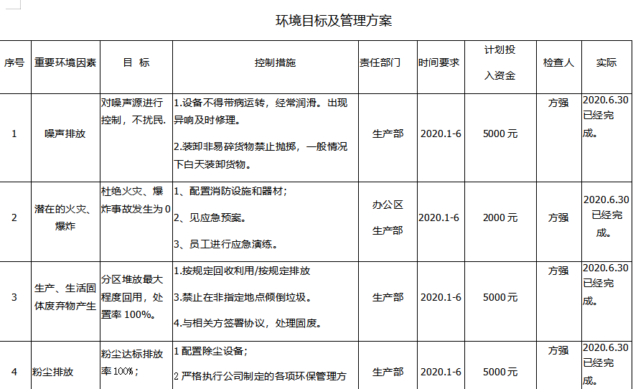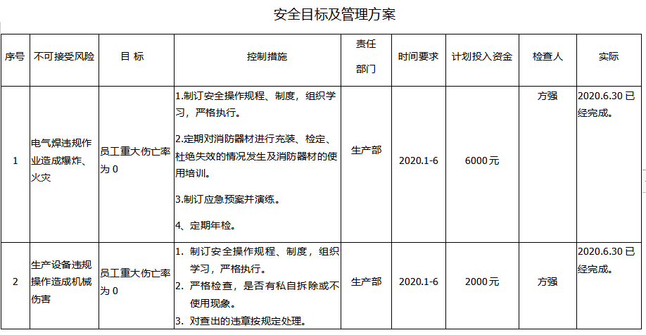  管理方案由责任部门组织实施，目前在实施中。 | Y
人员、能力、培训 | Q：7.1.2  QEO：7.2， | 企业配置了适宜的人员：如管理人员、技术人员、销售人员、检验人员等；人员配置基本满足日常管理体系运行要求。综合部对各岗位人员进行能力考核，根据结果采取措施，通常是采取培训方式。  抽查：副 总熊海洋、财务总监兰少华、综合部部长李宗波 等任职人员，从学历、技能、经验、培训等方面任职能力评价，综合评价：各岗位人员均合格，能满足要求。  查《培训计划》及《培训记录表》，内容包括：GB/T19001-2016、GB/T24001-2016、ISO45001:2018体系标准，QMS\EMS\OSMS 管理手册、程序文件，重大危险源、重要环境因素控制、管理方案学习，内审员培训，产品质量控制要求，消防知识培训 ，商务礼仪与职业形象，产品知识培训、新员工等培训，  编制:综合部 批准:杨波 日期:2020年1月05日  查培训记录、参加培训人员、培训方式、内容、考核方式等内容。  抽1：2020年1月10日，在会议室进行了GB/T19001-2016、GB/T24001-2016、ISO45001:2018体系标准的培训，培训效果评价，达到预期效果。评价人：方强。  抽2：2020年9月11日，在会议室进行了重大危险源、重要环境因素控制、管理方案学习的培训；培训效果评价，达到预期效果。评价人：方强。  抽3：2020年7月15日，在会议室进行了公司技术文件的培训，培训效果评价，达到预期效果。评价人：方强  抽4：2020年5月15日，在会议室进行了消防知识培训，培训效果评价，达到预期效果。评价人：方强。  查安全教育：  提供了安全培训记录表，抽查2020年7-9月培训，培训内容包括：  1、企业概况、行为规范、6S培训；  2、安全方针、政策、法规、企业安全生产和劳动保护制度；  3、安全生产法和工业企业通用安全知识；  4、公司制度、员工手册、厂纪厂规、入职离职手续和考勤制度；  5、事故急救防护知识等；  参加人员：徐雅婷、胡坤、王燕、皮初阳…  培训效果评价，达到预期效果。评价人：方强。  抽查公司特种作业人员证书，见下：  证书名称 姓名 编号 有效期  企业负责人 杨波 36220319781017181X 2022.08.20  安全员 聂兆鹏 362223197109270313 2022.10.29  电工 敖志勇 T362223196210290111 2022.10.29  焊工 习志红 T36222319691010261X 2025.08.02  焊工 谌建业 T362223196404200014 2024.04.20  起重工 付梅平 362203197910025916 2020.08.03  抽查涉及人员证书及资格：  设计人员 软件工程 胡盛 104071201205000826  设计人员 机械设计制造及其自动化 沈少华 105191200605101826  人力资源控制基本满足要求。
组织的知识 | Q：7.1.6 | 公司确定了质量、环境和职业健康安全管理体系运行、过程、确保产品符合性及顾客满意所需的知识。这些知识得到了保持、保护、需要时便于获取。企业的知识包括：  从失败、临近失败的情况和成功中吸取经验教训；获取公司内部人员的纺织品的知识和经验；从顾客、供应商和合作伙伴方面收集的知识；获取公司内部存在的知识（隐性的和显性的），如辅导计划、纺织新方法等；与竞争对手或标杆企业的比较；与相关方分享公司知识，以确保公司发展的可持续性；根据改进的结果更新必要的企业知识。  从远程审核可知，公司的知识主要还是具有多年纺织经验的专业知识。
意识 | QES7.3 | 主要通过培训提高岗位作业水平及质量和环境、安全意识，明确各岗位要求，自身工作对环境、安全目标的影响，以及如何通过培训和互相交流提高环境绩效，不符合质量管理体系要求的后果等。  现场询问综合部人员，清楚与其相关的重要环境因素及职业健康安全风险。
沟通  协商与参与 | QEO：7.4  O5.4 | 各部门之间建立了与体系有关的信息通渠沟道，借助于会议、电话、口头交流等方式使全体员工达到沟通和理解。目前各部门协调一致，工作上的接口基本理顺。  总经理定期主持经营办公例会，分析公司的发展、市场情况和体系运行是否有效，管理目标完成情况，满足顾客要求和法规程度，改进建议等内部管理存在问题等。  总经理为协商、参与提供了时间、机会、培训、资源等保障，明确了沟通、协商、参与渠道，消除了障碍和壁垒。  日常对于质量、环保、安全方面的信息主要利用会议、培训、电话、网络、收文等方式进行内外部沟通和协商。  提供会议记录、培训记录、文件签收等组织内部培训方式相关记录。  综合是内外部信息交流的中心，通过会议、邮件、培训等形式进行内部交流，向外部接收各种文件传递各种报表，外部沟通联络的部门有环保部门、劳动部门、消防安全部门、质监部门、安监部门及合同方等。  经交流：目前与环保、劳动、消防、安监部门的信息交流主要是参加会议、接收来文、电话、邮件等，均按要求予以传达和落实，沟通情况较好。  相关人员能够适当参与并协商办理公司经营管理及安全事务等工作。  询问员工职业健康安全事务代表职责：程小辉。  1）安全事务代表参与公司职业健康安全风险辨识、风险评价和控制措施的确定；  2）安全事务代表适当参与公司职业健康安全事件调查；  3）安全事务代表适当参与健康安全管理方针和目标的制定和评审；  4）安全事务代表对影响他们职业健康安全的任何变更进行协商；  5）安全事务代表对职业健康安全事务发表意见并与有关部门进行沟通，协商解决和处理由于公司福利待遇正常发放，员工无抱怨，目前信息交流机制畅通。  现有的沟通渠道和方法能满足要求。审核中未发现因沟通不利不及时而造成（影响）某项工作不能正常运行的情况。
成文信息 | QEO：7.5 | 编制了JXGZ-CX05-2019 文件控制程序，管理手册，版本B/0，编号：JXGZ-SC-2019，体系文件转版后，实施发布，日期为2019年9月29日发布，文件规定了质量、环境和安全职业健康文件的编制、审批、评审、编号、回收、发放、更改、换版、作废等的管理和控制。  查《受控文件清单》，包括管理手册、程序文件及公司制定的管理制度、检验规范等作业文件。  查：《文件发放/回收记录》，抽查文件发放情况，有收文、发文的确认签字，符合文件发放规定。  查：《外来文件清单》、《法律法规与其他要求一览表》，内容有国家和地方与质量、环境和职业健康安全管理体系相关适用法律法规。  文件资料基本满足岗位工作需要，并为现行有效版本。  查文件的评审及更新：根据文审要求修订了管理手册，重新审批。  查文件的作废：管理手册修订后原文件已销毁处理。  文件按需求和公司管理规定发放至有关部门和人员，查有发放记录，符合。  口头提出待改进项目：  未对电子文档的安全性管理做出明确规定。  ----有《记录控制程序》，对记录表单的设计、编号、填写、贮存、保管、保护、检索、保存期限、到期处置等方面规定了要求并按此程序控制。  提供《记录清单（含质量、环境安全）》，规定了记录的名称、编号、责任部门、保存期限等内容。  核对标准规定的应保留的记录和保存期限，标准所规定的记录均涵盖，保存期限规定的合理。  记录清单中对记录的管理、控制进行明确的分工。综合部主要负责归档公司质量、环境及职业健康安全的标识、编目、保管、贮存，负责本程序的归口管理。见保管的记录：法律法规与其他要求一览表、组织知识管理清单、培训记录、发泡质量检验记录、管理评审报告。  所见记录反映综合部能够按照记录控制要求进行管理，记录保存完整，填写清晰、工整。记录控制符合要求。
环境因素/危险源 | EO：6.1.2 | 综合部作为公司环境和职业健康安全管理体系的推进部门，主要负责识别评价相关的环境因素和危险源，查有：  JXGZ-CX01-2019 环境因素和危险源识别评价与控制程序  JXGZ-CX02-2019 环境和职业健康安全法律法规控制程序  询问识别：根据各部门识别及各生产、办公、供应、销售、质检、仓库过程环节识别，由综合部汇总。  查到《环境因素汇总及评价表》，识别考虑了正常、异常、紧急，过去、现在、未来三种时态，考虑了供方、客户等可施加影响的环境因素，能考虑到产品生命周期观点。  提供了全公司《重要环境因素清单》，主要是：噪声排放、烟尘排放、潜在火灾、固废排放、粉尘排放、废气  涉及本部门的环境因素有办公活动中生活垃圾排放、纸张等办公用品消耗、生活废水排放、废墨盒、废旧电池等废品排放、火灾事故发生等。  综合部的重要环境因素为日常办公过程中水电能源的消耗、固废的排放、火灾事故的发生等。  控制措施主要有：固废分类存放、办公危废交耗材供应单位、定期监测、日常培训、消防配备消防器材等措施。  查《职业健康安全风险评估控制表》，识别办公管理、生产/仓库/运输过程中的危险源，过程主要有：机械过程、焊接过程、机械过程、喷塑过程、用电过程，查到《不可接受风险一览表》，经评价公司的不可接受风险主要有：火灾、机械伤害、触电伤害、交通意外等。  涉及综合部的危险源主要是火灾和触电等。如乱拉乱接电线/引发火灾，直接将电线插入插座用电/引发火灾、办公电脑、打印机辐射伤人，在共用综合部吸烟/危害他人健康，产品超层堆码滚落引起人身伤害，相关方进入生产现场防护缺陷引起人身伤害等。  危险源控制执行管理方案、配备消防器材、个体防护、日常检查、日常培训教育等运行控制措施等。
合规义务  合规性评价 | EO6.1.3  EO9.1.2 | 建立实施了JXGZ-CX21-2019合规性评价控制程序，识别了相关环境、职业健康安全合规义务。其中包括：  金属家具通用技术条件GB/T3325-2017  防盗保险柜国家标准 GB10409—2001  金库门通用技术条件 GA/T143—1996  金库门 JR/T 0001-2000  钢制文件柜技术条件 QB1097—2010  课桌椅 QB/T3916-1999  钢制书架第3部分：手动密集书架 GB/T13667.3-2013  钢制书架第4部分：电动密集书架 GB/T13667.4-2013  钢制书架第1部分：单、复柱书架 GB/T13667.1-2015  枪支弹药专用保险柜 GA 1051-2013  涂装作业安全规程-静电喷漆工业安全 GB12367—2006  钢制书柜、资料柜通用技术条件 GB/T13668-2015  江西省消防条例  江西省安全生产条例  宜春市建设工程消防管理规定  江西省突发事件应急预案管理实施办法  江西省生产安全事故报告和调查处理规定  GB/T 11651-2008个体防护装备选用规范  江西省环境保护条例  ……  合规性评审时间：2020年1月5日。  参加人员： 方强、杨波、李宗波、杨爱保、程小辉、张国友、曾长林、唐冠卿、兰少华  评价结论：从检查的结果来看，没有违反国家法律、法规及相关标准，能严格遵守国家有关环境和职业健康安全管理方面的相关规定，密切关注法律法规的变化，并适时调整，严格按体系标准执行。  已识别法律法规及其它要求的适用条款，能与环境因素、危险源相对应。  综合部根据需要随时网上获取、识别更新，并通过培训、宣传、会议等形式传达给员工和相关方，各部门如有需要随时到综合部查阅。
措施的策划 | EO：6.1.4 | 公司根据识别的风险和机遇制定了《风险和机遇识别及应对措施表》，应对措施与风险和机遇基本相适应；根据环境因素和危险源的风险辨识结果，分别制定出“重要环境因素清单”、“不可接受风险清单”，清单内明确了控制措施计划，通过具体的措施进行有效控制：目标、管理方案、管理制度运行控制、应急预案、日常检查、日常培训。  每年对公司适用的合规义务进行识别更新并定期评价、检查。  经组织评价，组织策划的措施基本能够满足风险和机遇应对需要，能够与识别的风险和机遇对产品符合性的潜在影响相适应，基本满足标准要求。
运行策划和控制 | EO：8.1 | 公司制定并实施了JXGZ-CX06-2019 运行控制程序  JXGZ-CX07-2019 废弃物控制程序  JXGZ-CX08-2019 噪声控制程序  JXGZ-CX09-2019 消防控制程序  JXGZ-CX10-2019 设备控制程序  JXGZ-CX11-2019 劳动防护用品控制程序  JXGZ-CX12-2019 化学品油品控制程序  JXGZ-CX13-2019 资源能源控制程序  等环境与职业健康安全控制程序和管理制度。  综合部定期组织环保和安全知识培训，员工具备了基本的环保和职业健康安全防护意识。  综合部定期发放劳保用品给相关人员，2020.9.14日发放了手套10包,经手人 程晓辉；2020.8.4日发放了工作服1套,经手人程晓辉。  综合部内主要是电的使用，安装有漏电保护器，现场巡视办公区域电线、电气插座完整，未见隐患。  办公纸张尽量采取双面打印，人走灯灭，定期检查水管跑冒滴漏。  综合部垃圾主要包含生活垃圾、硒鼓、废纸。配置了垃圾筒，综合部统一处理。硒鼓、墨盒等危废交供货商回收处理，生活垃圾和废纸等集中倒入工业区垃圾桶，由当地环卫部门统一清运。  生产过程产生的固废统一收集，送有资质的公司处理，具体见生产部审核记录。  部门运行控制基本符合规定要求。
应急准备和响应 | EO：：8.2 | 编制了《JXGZ-CX14-2019 应急准备和响应控制程序》，确定的紧急情况有：火灾、触电、机械伤害、人身伤害等，提供了紧急情况的《应急预案》，包括安全生产事故应急救援预案、触电应急预案、火灾应急救援预案、机械伤害应急预案、防疫应急预案等。  抽查1：2020年4月27日的火灾消防演习通知和演习评审记录，记录了演练过程，演练后对应急预案进行了总结，演练效果评审结论：有效。  编制：生产部 审核：方强 日期：2020年4月27日  抽查2： 触电事故应急预案 演练地点：车间  总指挥 生产部 程小辉 演练时间 2020年4月24日14：00-16：00  参加部门和人数：车间全体操作员工 总人数：30人，记录了演练过程，演练后对应急预案进行了总结，演练效果评审结论：有效。编制：生产部 审核：方强， 日期：2020年4月24日  查看办公区域内有配备消防设施，状态有效。  查到“2020年消防器材检查”，6.15日、7.20日、8.17日、9.13日对各区域的灭火器进行了检查，检查结果正常，检查人方强.  针对新冠肺炎疫情公司制定了管理制度和应急预案，应急措施包括口罩发放、消杀消毒等。  自体系运行以来尚未发生紧急情况。
监视、测量、分析和评价 | QEO：9.1.1 | 公司编制《JXGZ-CX14-2019 应急准备和响应控制程序》，部门通过日常巡查考核对各部门进行监控。  1、查“2020年目标完成情况检查表”，对综合部、生产部、财务部等部门的目标、指标完成情况进行了检查，结果达标，编制：生产部 审核：方强 批准：杨波 时间：2020.6.30  2、提供“环境、安全运行控制检查表”，综合部日常对各部门进行检查，检查项目包括重要环境因素、重要危险源、法规的变更及沟通情况、废水的控制、噪声的控制、固废的控制、废气的排放、节能降耗、应急准备及处理情况、相关方变化和沟通情况、消防、人员健康、安全作业等。  3、提供了2020年9月份员工体检记录，抽查员工沈少华、彭骏娴体检检验结果，无异常，符合要求。  抽查2020.06.20日、2020.08.28日、2020.09.6日的环境安全运行检查结果，均为合格，检查人方强。  未有上级主管部门的监督检查。  公司经营能遵守相关的法律法规，没有违反环境、职业健康安全法律法规现象，近期没有发生环境与职业健康安全的事故。
分析与评价 | Q9.1.3 | 公司规定了管理体系相关信息的收集、汇总、分析、处理、传递的要求。  公司组织各部门策划和实施必要的监视和测量活动，确保产品、体系和过程的符合性，以持续改进质量管理体系的有效性。  公司的过程和体系的监视和测量主要是通过内审、管理评审、目标考核以及日常工作监督、研发过程评审、顾客满意度测量等的方式完成。  公司已建立了监视和测量的渠道并实施，但利用深度须加强，已交流。
内部审核 | QEO：9.2 | 公司制定《JXGZ-CX19-2019内审控制程序》，对内部审核方案策划规定：内审每年进行一次，按部门/过程审核。管代介绍内审的安排和做法，与程序文件“内部审核程序”相符。  查最近一次内审记录：2020年1月10-11日进行， 审核组长：方强（A)，审核组成员：程小辉(B)、；李宗波(C)，经过培训，并经总经理任命。  查内审计划，涉及了所有部门及相关过程。计划编制合理，无漏条款现象。查审核记录审核内容基本符合规定。  审核活动共提出1个不符合项，分别分布在生产部车间，不合格事实：该部门未提供1月份的环境安全日常检查记录。不符合标准条款：7.1.4（Q），不符合项报告事实描述清楚，原因分析，纠正措施，验证完成。  查内审报告：对体系文件和对体系的运作的符合性和有效性进行了评价，结论为：本公司QEO管理体系基本符合ISO 9001：2015、ISO14001:2015、ISO45001：2018的要求，方针是适宜的，符合标准要求和法律法规要求，公司质量、环境、职业健康安全管理体系得到了有效实施，运行是有效的。  提供了内审员培训记录，审核员没有审核自己部门工作，具有独立性。
不合格和纠正措施 | QEO：10.2 | 保持实施《JXGZ-CX16-2019不符合、纠正和预防措施控制程序》，对纠正预防措施识别、评审、验证，事故事件报告、调查、处理等作了规定，其内容符合组织实际及标准要求。  查纠正措施实施情况：  对内审中提出不合格项进行了原因分析,并制定、实施了纠正措施，并由内审员对所采取的纠正措施进行了验证，纠正措施有效，管理评审中发现的薄弱环节，分析了原因，采取了纠正措施。  体系运行以来公司按照体系的要求，通过运行控制、加强培训，以及开展管理评审活动等方式采取预防措施，防止不符合/不合格的发生，不符合得到了有效控制，人员质量、环保、安全意识有了明显提高，没有发现潜在的不符合，没有发生重大质量事故和投诉处罚，没有发生环境、职业健康安全事件和投诉处罚。  企业纠正和预防措施的管理符合标准规定要求。

管理体系审核记录表3
过程与活动、  抽样计划 | 涉及  条款 | 受审核部门： 采购部 主管领导：罗骓彥 陪同人员：方强 | 判定
 |  | 审核员：王志慧 审核时间：2020年9月20日
审核条款：QMS:5.3组织的岗位、职责和权限、6.2质量目标、8.4外部提供过程、产品和服务的控制、
EMS/ OHSMS: 5.3组织的岗位、职责和权限、6.2环境/职业健康安全目标、6.1.2环境因素/危险源辨识与评价、8.1运行策划和控制、8.2应急准备和响应
组织的岗位、职责权限 | QEO5.3 | 主管领导：罗骓彥，该部门共2人，主要负责采购及涉及的危险源、环境因素识别等控制。与该部门采购经理罗骓彥、采购员张思交流，沟通流畅，职责和权限清楚。 | Y
目标 | QEO6.2 | 目标：  供方评定合格率100%  采购产品交货及时率达90%以上  固体废弃物分类处置率100%  火灾、爆炸事故为0  提供了2020年上半年目标考核表，以上目标基本完成。 | Y
外部提供过程、产品和服务的控制 | Q8.4  O8.1.4 | 编制了《JXGZ-CX25-2019 采购控制程序》，明确了根据销售订单，编制《采购计划》。对采购计划中重要物资进行定期合格供方评价，内容包括：产品质量、交货期、价格及售后服务等内容。经由总经理确认后，纳入公司合格供方。  提供有《合格供方目录》，编制：采购部 审核：方强 批准：杨波，抽查如下：  供应商名称 原材料生产企业名称  江西金阳钢艺有限公司 江西新余钢铁有限责任公司  江西荣伟实业有限公司  江西锐克斯科技有限公司 江西锐克斯科技有限公司  江西樟树市海隆包装公司 金凤凰纸业有限公司  江西日鸿环保科技有限公司 中山市东升镇威尔特表面技术厂  兴柜五金 宁波望通锁业有限公司  ……  抽查 对供方的调查及评价：江西锐克斯科技有限公司  评价内容：企业资质、供货能力、产品质量、交货期、价格、售后服务等；  符合相关规定，纳入合格供方。  参加评审人员签名：方强、聂阳林、李宗波、曽长林、张国友，批准： 杨波，日期2020.4.16  提供给外部供方的信息表述清晰、充分。  采购产品验证通常采取查验产品外观、合格证、数量的方式，  采购物质的验收在品管部，见品管部检查表。
环境因素  危险源 | EO6.1.2 | 见《环境因素汇总及评价表》，见《重要环境因素清单》，涉及本部门的环境因素有办公活动中生活垃圾排放、纸张等办公用品消耗、生活废水排放、废墨盒、废旧电池等废品排放、火灾事故发生等。  重要环境因素为日常办公过程中水电能源的消耗、固废的排放、火灾事故的发生等。  控制措施主要有：固废分类存放、办公危废交耗材供应单位、定期监测、日常培训、消防配备消防器材等措施。  查《职业健康安全风险评估控制表》，《不可接受风险一览表》，涉及本部门的危险源主要是火灾和触电等。如乱拉乱接电线/引发火灾，直接将电线插入插座用电/引发火灾、办公电脑、打印机辐射伤人，在共用综合部吸烟/危害他人健康，产品超层堆码滚落引起人身伤害，相关方进入生产现场防护缺陷引起人身伤害等。  危险源控制执行管理方案、配备消防器材、个体防护、日常检查、日常培训教育等运行控制措施等。
运行的策划和控制 | EO8.1 | 1.编制并实施了环境/职业健康安全控制程序和管理制度。  3.对可回收的固体废弃物，一部分由厂家回收，厂家不回收的公司统一回收再利用或由物资回收公司处理，不可回收的废弃物由公司综合部部统一处理，部门不单独处理。  4.办公室和仓库内主要是电的使用，电器有漏电保护器，经常对电路、电源进行检查，没有露电现象发生，查见有消除安全检查记录，2020.4月---2020.9月份检查结果正常，检查人方强。  5.在产品装车时，要求装运人员必须穿戴劳动防护用品，合理使用搬运工具。  6.对外招投标和业务洽谈时明确承诺公司产品环保、无毒无害。  部门运行控制能结合产品生命周期方法，基本符合策划要求。 | Y
应急准备和响应 | EO8.2 | 现场巡视办公区有灭火器和消防栓，均有效。  针对近期出现的新型冠状病毒引发的肺炎疫情，公司制定了疫情防控预案，公司有进行返岗人员健康报备管理、每日人员出入登记/量体温/戴口罩、是否发热、办公区域消毒、分餐制用餐时间管理等，严格按政府和预案的要求执行。  自体系运行以来尚未发生紧急情况。  按时参加综合部的应急演练，具体见综合部条款。 | Y

管理体系审核记录表4
过程与活动、  抽样计划 | 涉及  条款 | 受审核部门： 财务部 主管领导：黄思华 陪同人员：方强 | 判定
 |  | 审核员：王志慧 审核时间：2020年9月21日
审核条款：
QMS:5.3组织的岗位、职责和权限、6.2质量目标、

EMS/ OHSMS: 5.3组织的岗位、职责和权限、6.2环境/职业健康安全目标、6.1.2环境因素/危险源辨识与评价、8.1运行策划和控制、8.2应急准备和响应
组织的岗位、职责权限 | QEO5.3 | 主管领导：张国琼，该部门共2人，主要负责资金支持及本部门涉及的危险源、环境因素识别等控制。与该部门经理张国琼、会计谢保良交流，沟通流畅，职责和权限清楚。 | Y
目标 | QEO6.2 | 目标：  火灾、爆炸事故为0  固体废弃物分类处置率100%  环保、安全资金提供及时率100%  提供了2020年上半年目标考核表，以上目标基本完成。  管理方案由责任部门组织实施，目前在实施中。 | Y
环境因素  危险源 | EO6.1.2 | 见《环境因素汇总及评价表》，见《重要环境因素清单》，涉及本部门的环境因素有办公活动中生活垃圾排放、纸张等办公用品消耗、生活废水排放、废墨盒、废旧电池等废品排放、火灾事故发生等。  重要环境因素为日常办公过程中水电能源的消耗、固废的排放、火灾事故的发生等。  控制措施主要有：固废分类存放、办公危废交耗材供应单位、定期监测、日常培训、消防配备消防器材等措施。  查《职业健康安全风险评估控制表》，《不可接受风险一览表》，涉及本部门的危险源主要是火灾和触电等。如乱拉乱接电线/引发火灾，直接将电线插入插座用电/引发火灾、办公电脑、打印机辐射伤人，在共用综合部吸烟/危害他人健康，产品超层堆码滚落引起人身伤害，相关方进入生产现场防护缺陷引起人身伤害等。  危险源控制执行管理方案、配备消防器材、个体防护、日常检查、日常培训教育等运行控制措施等。 | Y
运行的策划和控制 | EO8.1 | █本部门执行废弃物控制程序、环境运行控制程序等。  █运行控制情况：办公过程注意节约用电，做到人走灯灭，电脑长时间不用时关机，下班前要关闭电源。  █办公过程使用的电器如：空调、电脑、灯具均符合安全设计要求，使用过程注意安全，预防触电，工作时间平均每天8小时；  █ 相关方控制：提供相关方告知书，告知书写是明了公司的管理方针、目标和相关控制要求。  █现场有灭火器等消防设备、垃圾桶等；  █提供了环境管理方案实施情况检查记录表,无异常。  █查财务资金支持：  项目 费用统计 时间  员工意外保险费 23200 2020年.1月-9月  社保 53202.24 2020年.1月-9月  安全教育培训费用 43780 2020年.1月-9月  环保设施 27400 2020年.1月-9月  垃圾处理 3500 2020年.1月-9月  劳保用品 12500 2020年.1月-9月  合计总费用 163382.24 | Y
应急准备和响应 | EO8.2 | 现场巡视办公区有灭火器和消防栓，均有效。  针对近期出现的新型冠状病毒引发的肺炎疫情，公司制定了疫情防控预案，公司有进行返岗人员健康报备管理、每日人员出入登记/量体温/戴口罩、是否发热、办公区域消毒、分餐制用餐时间管理等，严格按政府和预案的要求执行。  自体系运行以来尚未发生紧急情况。  按时参加综合部的应急演练，具体见综合部条款。 | Y

